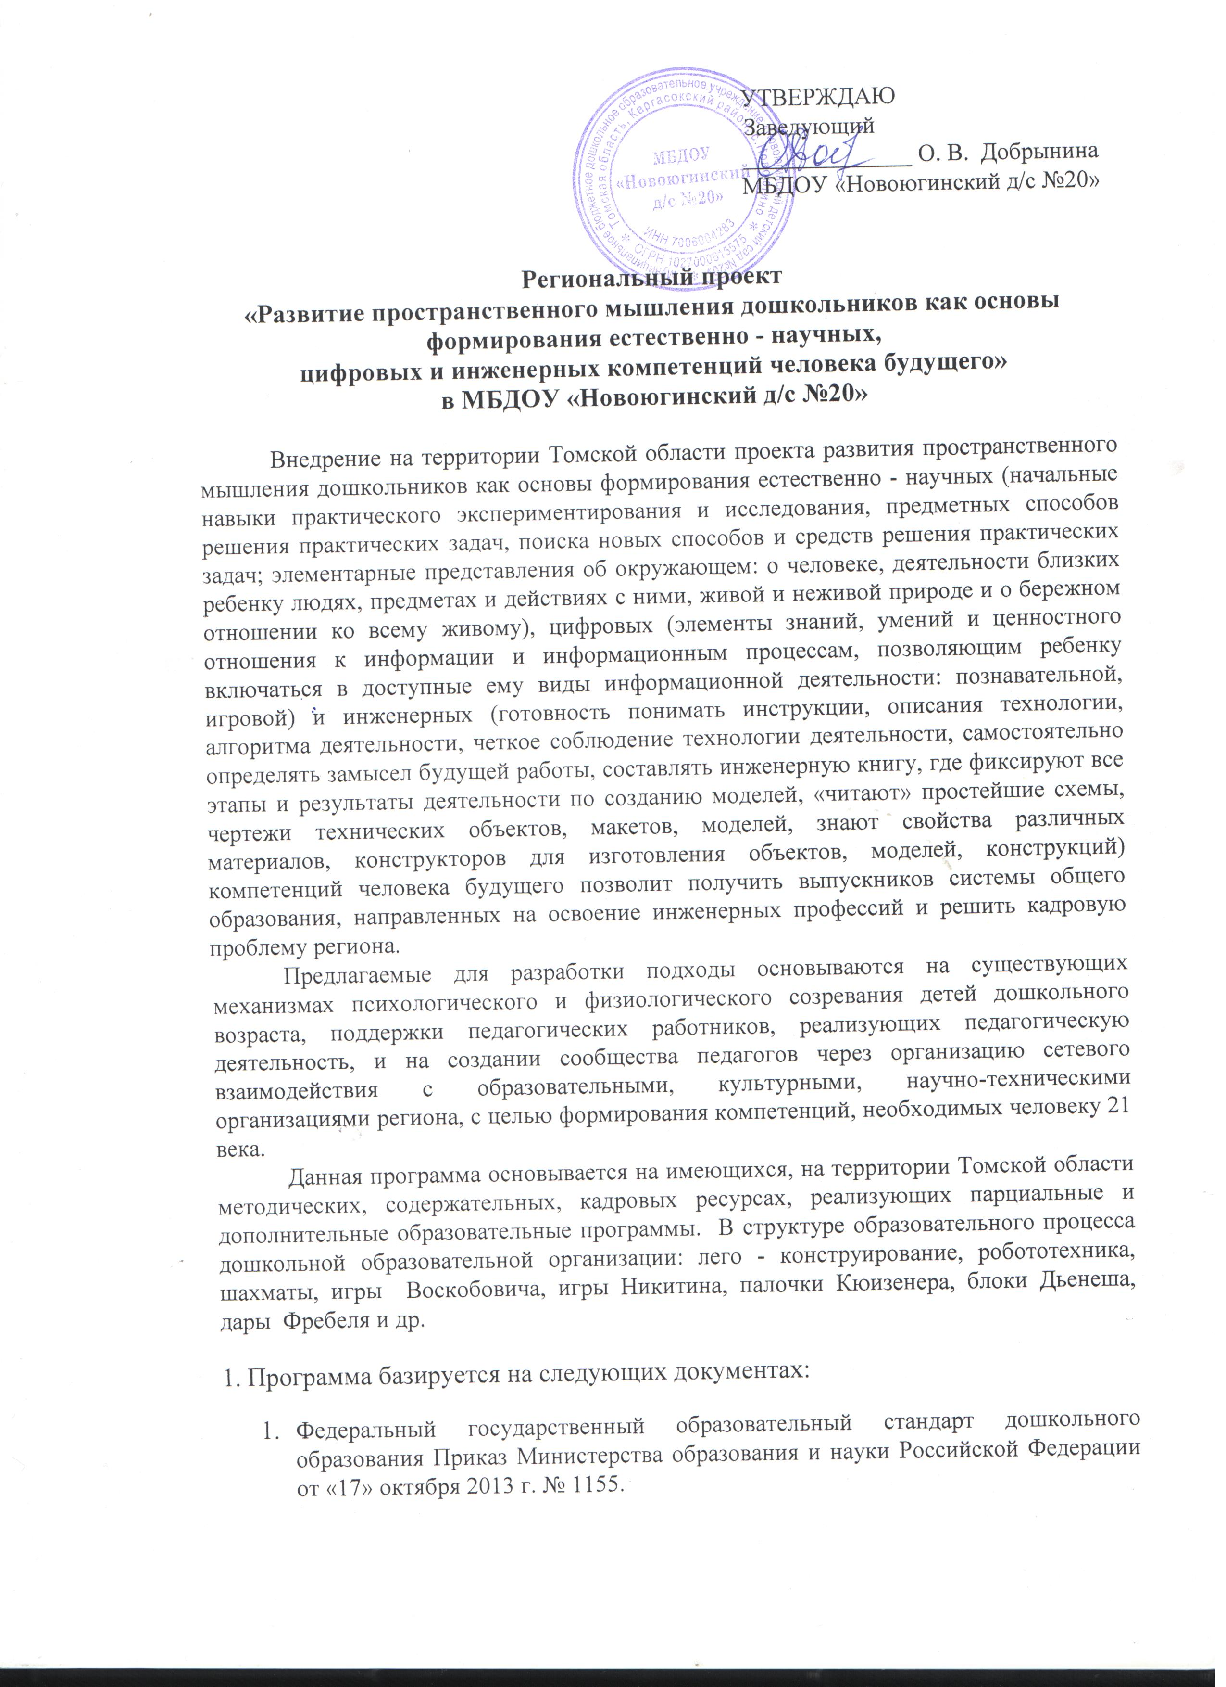 УТВЕРЖДАЮ

Заведующий

______________ О. В. Добрынина

МБДОУ «Новоюгинский д/с №20»

**Региональный проект**

**«Развитие пространственного мышления дошкольников как основы формирования естественно - научных,**

**цифровых и инженерных компетенций человека будущего»**

**в МБДОУ «Новоюгинский д/с №20»**

Внедрение на территории Томской области проекта развития пространственного мышления дошкольников как основы формирования естественно - научных (начальные навыки практического экспериментирования и исследования, предметных способов решения практических задач, поиска новых способов и средств решения практических задач; элементарные представления об окружающем: о человеке, деятельности близких ребенку людях, предметах и действиях с ними, живой и неживой природе и о бережном отношении ко всему живому), цифровых (элементы знаний, умений и ценностного отношения к информации и информационным процессам, позволяющим ребенку включаться в доступные ему виды информационной деятельности: познавательной, игровой) и инженерных (готовность понимать инструкции, описания технологии, алгоритма деятельности, четкое соблюдение технологии деятельности, самостоятельно определять замысел будущей работы, составлять инженерную книгу, где фиксируют все этапы и результаты деятельности по созданию моделей, «читают» простейшие схемы, чертежи технических объектов, макетов, моделей, знают свойства различных материалов, конструкторов для изготовления объектов, моделей, конструкций) компетенций человека будущего позволит получить выпускников системы общего образования, направленных на освоение инженерных профессий и решить кадровую проблему региона.

Предлагаемые для разработки подходы основываются на существующих механизмах психологического и физиологического созревания детей дошкольного возраста, поддержки педагогических работников, реализующих педагогическую деятельность, и на создании сообщества педагогов через организацию сетевого взаимодействия с образовательными, культурными, научно-техническими организациями региона, с целью формирования компетенций, необходимых человеку 21 века.

Данная программа основывается на имеющихся, на территории Томской области методических, содержательных, кадровых ресурсах, реализующих парциальные и дополнительные образовательные программы. В структуре образовательного процесса дошкольной образовательной организации: лего - конструирование, робототехника, шахматы, игры Воскобовича, игры Никитина, палочки Кюизенера, блоки Дьенеша, дары Фребеля и др.

1. Программа базируется на следующих документах:

1. Федеральный государственный образовательный стандарт дошкольного образования Приказ Министерства образования и науки Российской Федерации от «17» октября 2013 г. № 1155.
2. Указ Президента Российской Федерации от 21.07.2020 № 474 ”О национальных целях развития Российской Федерации на период до 2030 года“

З. Указ Президента Российской Федерации от 7 мая 2018 г. № 204 «О национальных целях и стратегических задачах развития Российской Федерации на период до 2024 года»:

 обеспечение глобальной конкурентоспособности российского образования, вхождение Российской Федерации в число 10 ведущих стран мира по качеству общего образования; - создание современной и безопасной цифровой образовательной среды, обеспечивающей высокое качество и доступность образования всех видов и уровней.

4. Распоряжение Минпросвещения России от 15 февраля 2019 г. № Р-8 «Обеспечение условий для обновления российского общего образования, соответствующего основным требованиям современного инновационного, социально ориентированного развития Российской Федерации»:

* внедрение новой системы моральных и материальных стимулов поддержки педагогических работников, которая позволит им непрерывно повышать свои профессиональные компетенции и мастерство, а также позволит создать такой механизм оплаты труда, который будет стимулировать лучших учителей вне зависимости от стажа их работы, а значит привлекать в школу молодых талантливых педагогов;
* обеспечение условий для обновления российского общего образования, соответствующего основным требованиям современного инновационного, социально ориентированного развития Российской Федерации;
* внедрение на уровнях основного общего и среднего общего образования новых методов обучения и воспитания, образовательных технологий, обеспечивающих освоение обучающимися базовых навыков и умений, повышение их мотивации к обучению и вовлеченности в образовательный процесс.
  1. Государственная программа «Развитие образования в Томской области» 2018-2024гг. Подпрограмма Успех каждого ребенка.
  2. Государственная программа «Развитие образования в Томской области» 2018-2024 гг. Подпрограмма Цифровая образовательная среда.
  3. [Приказ № 75/1 от 04.02.2022 г. "Об утверждении муниципальной программы по реализации проекта "Развитие пространственного мышления дошкольников на 2022-2024 гг. в системе дошкольного образования Каргасокского района"".](http://ds20.sokik.ru/files/ds20/news2021/Prikaz%20%E2%84%9675-1.docx)
  4. [Приказ №109 от 21.02.2022 г. "О реализации мероприятий муниципальной программы "Развитие пространственного мышления дошкольников" на территории Каргасокского района в 2022 году".](http://ds20.sokik.ru/files/ds20/news2021/Prikaz%20%E2%84%96109.doc)
  5. [Приказ №214 от 18.03.2022 "Об утверждении мероприятий муниципальной программы "Развитие пространственного мышления дошкольников на 2022 года - 2024 годы в системе дошкольного образования Каргасокского района"".](http://ds20.sokik.ru/files/ds20/news2021/Prikaz%20%E2%84%96214.docx)
  6. [Приказ №24 от 14.03.2022 г. "О создании рабочей группы по разработке мероприятий реализации регионального проекта дошкольного образования "Развитие пространственного мышления дошкольников как основы формирования естественно - научных, цифровых и инженерных компетенций человека будущего" в МБДОУ "Новоюгинский д/с №20"".](http://ds20.sokik.ru/files/ds20/news2021/Prikaz%20%E2%84%9624.jpg)
  7. [Приказ №25 от 14.03.2022 г. "Об утверждении Дорожной карты по реализации мероприятий проекта "Развитие пространственного мышления дошкольников как основы формирования естественно - научных, цифровых и инженерных компетенций человека будущего" в МБДОУ "Новоюгинский д/с №20"".](http://ds20.sokik.ru/files/ds20/news2021/Prikaz%2025.1.jpg)

П. Цель программы:

Создание условий для развития пространственного мышления дошкольников в условиях цифровой образовательной среды посредством формирования компетенций для экономики региона в контексте преемственности всех уровней общего образования.

Ш. Задачи:

Региональные:

* Разработка и внедрение регионального проекта;
* Создание рабочей группы по разработке программы/проекта развития пространственного мышления дошкольников как основы формирования естественно - научных, цифровых и инженерных компетенций человека будущего;
* Создание условий для повышения профессиональной компетенции педагогов по естественнонаучному, цифровому и инженерному направлениям;
* Формирование системы региональных мероприятий для демонстрации способностей дошкольников в естественнонаучных, цифровых и инженерных направлениях;
* Мониторинг существующих парциальных образовательных программ, программ дополнительного образования и авторских методик и техник, реализуемых в дошкольных образовательных организациях Томской области и направленных на развитие пространственного мышления дошкольников;
* Мониторинг нормативных, профессиональных и методических дефицитов педагогических работников региона в вопросах развития пространственного мышления дошкольников с последующей реализацией адресных мероприятий по повышению профессионального уровня педагогических работников посредством обеспечения доступного качественного дополнительного профессионального образования, направленного на ликвидацию выявленных дефицитов, в том числе через сетевое взаимодействие образовательных организаций региона в процессе диссеминации знаний и компетенций;
* Формирование профессионального информационно - коммуникативного пространства и сообщества для активного взаимодействия и обмена опытом между педагогическими работниками региона с целью распространения успешных моделей и образовательных практик в области развития пространственного мышления дошкольников;
* Разработка региональной программы развития пространственного мышления дошкольников как основы формирования естественно -научных, цифровых и инженерных компетенций человека будущего; 
* Внедрение в образовательную систему Томской области современных эффективных форм и методов сетевого взаимодействия по реализации программы развития пространственного мышления дошкольников, использования цифровых образовательных ресурсов, предоставления равных возможностей каждой образовательной организации независимо от степени её удаленности и специфики социального контекста.

Муниципальные:

* Разработка муниципальной программы развития пространственного мышления дошкольников;
* Определение базовых организаций (стажировочных площадок) по естественно - научному, цифровому и инженерному направлениям;
* Обеспечение условий в дошкольных образовательных организациях Томской области, для внедрения программ (основной деятельности и дополнительного образования детей) развития пространственного мышления дошкольников как основы формирования естественно - научных, цифровых и инженерных компетенций человека будущего, способной обеспечить экономику региона квалифицированными инженерными кадрами;
* Обеспечение условий для создания новых мест дополнительного образования детей по развитию пространственного мышления дошкольников в дошкольных образовательных организациях Томской области;
* Разработка нормативных документов по внедрению программ развития пространственного мышления дошкольников как основы формирования естественно - научных, цифровых и инженерных компетенций человека будущего и обеспечение методического сопровождения процесса её реализации на уровне муниципальных органов управления образованием Томской области;
* Формирование системы муниципальных мероприятий для демонстрации способностей дошкольников в естественнонаучных, цифровых и инженерных направлениях;
* Размещение и ежегодная актуализация на сайтах муниципалитетов разделов программы по развитию пространственного мышления дошкольников как основы формирования естественно - научных, цифровых и инженерных компетенций человека будущего.

Образовательной организации:

* Разработка и внедрение программ развития пространственного мышления дошкольников в основную деятельность и дополнительное образование детей дошкольных образовательных организациях Томской области;
* Разработка нормативных документов по внедрению программы развития пространственного мышления дошкольников на уровне дошкольной образовательной организации;
* Размещение и ежегодная актуализация на сайтах дошкольных образовательных организаций разделов программы по развитию пространственного мышления дошкольников как основы формирования естественно - научных, цифровых и инженерных компетенций человека будущего;
* Создание новых мест дополнительного образования детей по развитию пространственного мышления дошкольников в дошкольных образовательных организациях Томской области;
* Развитие пространственного мышления дошкольников;
* Формирование исследовательских и технологических компетенций у детей дошкольного возраста;
* Повышение профессиональной компетенции педагогов по естественнонаучному, цифровому и инженерному направлениям;
* Обновление материально – технической базы для реализации программ естественно – научного, цифрового и инженерного направления.

IV. Ожидаемые результаты:

1. Доля МБДОУ «Новоюгинский д/с №20» , вовлеченная в реализацию мероприятий дорожной карты по развитию пространственного мышления дошкольников Томской области (процент):

* 2022 г. - 80;
* 2023 г. - 90;
* 2024 г. - 100.

2. Доля педагогических работников МБДОУ «Новоюгинский д/с №20», по реализации регионального проекта «Развитие пространственного мышления дошкольников как основы формирования естественно - научных, цифровых и инженерных компетенций человека будущего» системы общего образования Томской области (процент):

* 2022 г. - 50;
* 2023 г. - 70;
* 2024 г. - 100.

З. Наличие в МБДОУ «Новоюгинский д/с №20» программ по развитию пространственного мышления дошкольников (процент):

* 2022 г. - 50;
* 2023 г. - 70;
* 2024 г. - 100.

4.Проведение мероприятий в МБДОУ «Новоюгинский д/с №20» для демонстрации способностей дошкольников в естественнонаучных, цифровых и инженерных направлениях (программа мероприятия и интернет ссылка на нее):

* 2022 г. - не менее 1;
* 2023 г. — не менее 1;
* 2024 г. - не менее 1.

5.Проведение региональных мероприятий, в МБДОУ «Новоюгинский д/с №20» для демонстрации способностей дошкольников в естественнонаучных, цифровых и инженерных направлениях (программа мероприятия и интернет ссылка на нее)

* 2022 г. — не менее 1;
* 2023 г. — не менее 1;
* 2024 г. — не менее 1.

6.Проведение мероприятий в МБДОУ «Новоюгинский д/с №20» по представлению и диссеминации опыта муниципалитетов и отдельных дошкольных образовательных организаций по развитию пространственного мышления дошкольников (вебинары, семинары, круглые столы, конференции, мастер-классы) (программа мероприятия и интернет ссылка на нее):

* 2022 г. — не менее 1;
* 2023 г. — не менее 1;
* 2024 г. — не менее 1.

7. Разработка и реализация дополнительного профессионального образования для педагогов МБДОУ «Новоюгинский д/с №20» (программа и интернет ссылка на нее):

* 2022 г, — не менее 1;
* 2023 г. — не менее 1;
* 2024 г. — не менее 1.

8. Наличие базовой организации (стажировочной площадки) в МБДОУ «Новоюгинский д/с №20» по направлениям проекта и развитию технологических и исследовательских компетенций у дошкольников:

* 2022 г. - 0
* 2023 г. – 0
* 2024 г. - 0

9. Наличие программ дополнительного образования детей по развитию пространственного мышления дошкольников в МБДОУ «Новоюгинский д/с №20»:

* 2022 г.- 1
* 2023 – 2
* 2024 - 2

10. Создание новых мест дополнительного образования детей по развитию

пространственного мышления дошкольников в МБДОУ «Новоюгинский д/с №20»:

* 2022 г. - 0
* 2023 г. – 0
* 2024 г. - 0